Skolios – Vinkelmätning – Siemens Artis Zee

Metodbok Konventionell röntgen
Gemensam rutin för att utföra undersökning på ett säkert och enhetligt sätt.

Förändringar sedan föregående version
Rutinen är uppdaterad.

Åtgärder

Inför undersökningen
Frågeställning | - Vinkelmätning  - Sagital imbalans
Förberedelser | - Plocka upp patientdata från browser (namn, undersökning, längd, vikt, head first supine).  - Fotstöd och handtag sätts på.  - Använd linjal  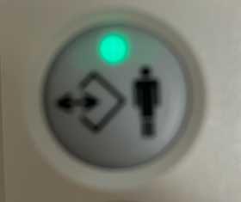  - Max (SID 120 cm)  - 48 cm zoom  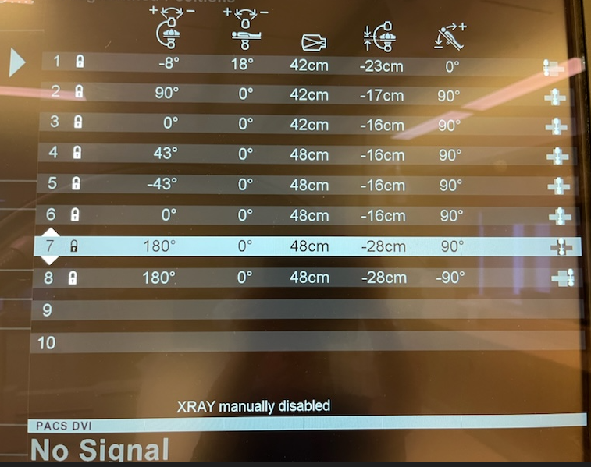  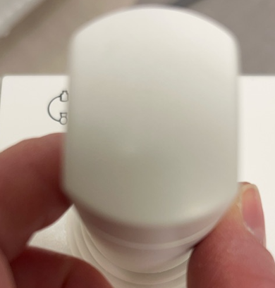  - Välj position nr 7 under symbol klicka på sidoknapparna på spaken.  - Tryck på fotpedal autoposition så att röret ställer sig rätt.  - Detektor ska vara bakom bordet (over table mode).  - All vinkling på 0°.  - Använd linjal  - Inga skor på patienten
Strålskydd | Kvinnor mellan 15–50 år ska tillfrågas om eventuell graviditet.  För övriga strålskyddsregler se kapitel 4.2 och 5.1 i  Strålskydd vid undersökningar och behandlingar med röntgenstrålning
Arbetsplats | Siemens Artis Zee
Bildtagning | - Frontal  - Sidobild – sidoprojektion vid begäran om sagital balansanalys.

Bildtagning
Frontal
Förberedelser | - Position nr 7, autoposition  (Over-Table Mode  detektorn ska vara UNDER eller BAKOM bordet och patienten).  - Systemet i upprätt position (+90°/-90°).  - Ingen madrass (för att reducera distansen mellan patient och detektor).  - Använd maximum SID (120 cm)  - 48 cm zoom.  - Table – Detector – Distance så liten som möjligt.  - Positionera patienten på fotplattan. | 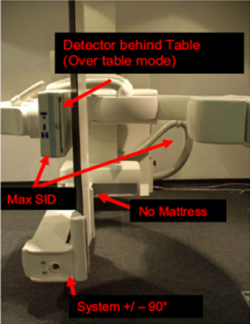
Undersökning | - Positionera patienten (helst p.a. strålhygien)  - Välj program (där det står Singel). Ändra program till Scolios.  Genomlys snabbt för att få rätt bländarinställning  - Genomlys och centrera.  - Kör till startposition (bäckenhöjd) för att se att allt kommer med (ev. genomlys under vägen om patienten är mycket sned).  - Sätt knapp från Single till Skolios.  - Tryck på exponeringsknappen och håll den nertryckt under hela scanningen.  Bilderna skickas automatiskt till Workstation, efter Close patient.  * Sidobilden ska omfatta området från cervikalryggen till bäckenet.  C1 ska kunna identifieras.  C2 samt båda femoralhuvudena ska vara med.  Patienten måste stå så rakt som möjligt utan flexion i vare sig knän eller höfter.  Armarna ska stå 45 grader flekterade i axlarna (korsade med händerna liggande på axlarna). | 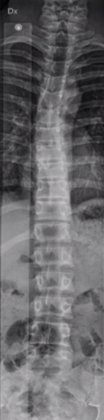  Frontal Sagittal  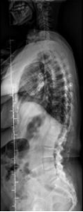  S  

På arbetsstationen
Starta och stäng applikationen Composing | Starta Composing  Applikationen Composing laddas inte automatiskt när du startar arbetsstationen.  - Välj Applications > AX i huvudmenyn och sedan Composing.  - Menykortet Composing öppnas.  Stänga Composing  - Välj Applications > AX i huvudmenyn och sedan Close Composing.  - Menykortet Composing stängs | 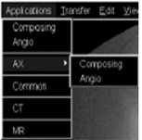  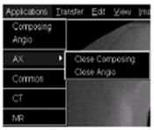
Arbetsflöde i arbetsstationen | Gå till Browser  - Välj patient  - Öppna mappen  - Dubbelklicka på scan-serien.  Bilderna lägger sig nu på ett speciellt kort.  Vänd ev. ordningen på bilderna med .  Tryck på rätt scanningikon: 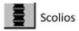  TOD: Ska alltid stå på -1. Tryck OK. 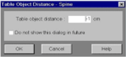  Kontrollera att bilden blir bra.  Gå till Browser och för över bilden till PACS.

